THÔNG BÁO VỀ CUỘC HỌP BAN CHẤP HÀNH CLB THUYỀN TRƯỞNG VIỆT NAM

Lúc 09:00 sáng ngày 23 tháng 8 năm 2026. Ban chấp hành CLB đã họp và thống nhất các nội dung sau:
- Lựa chon Logo mới của CLB
Theo đề xuất của một số thuyền trưởng về việc thay thế Logo hiện tại của CLB bằng một Logo mới sắc nét và mang tính hiện đại hơn. Các thành viên có mặt tại chuộc họp đã thống nhất chon Logo mới của CLB như hình dưới và xem xét đặt làm huy hiệu để tặng tất cả thành viên CLB và khách mời.
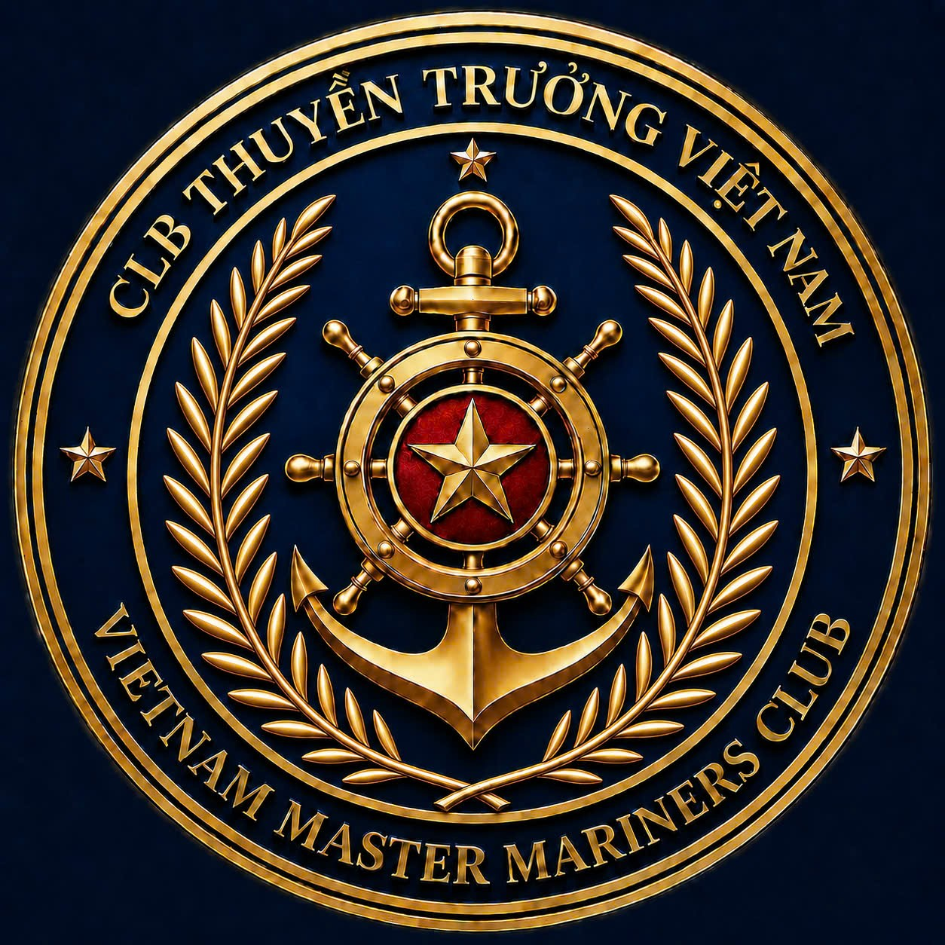
- Về ngày họp mặt toàn thể hàng năm của CLB
Ngày thành lập của CLB là 06 tháng 9 và năm nay ngày đó trùng vào ngày chủ nhật nên các thành viên thống nhất sẽ tổ chức ngày họp mặt toàn thể là Chủ nhật, ngày 6 tháng 9 năm 2026 tại Khách sạn Victory, Số 14, Võ Văn Tần, Phường Xuân Hòa, Tp. Hồ Chí Minh.
Nội dung chương trình gồm:
- 08:30 – 09:30: Đón khách và Hội viên, chụp hình lưu niệm
- 09:30 – 10:00: Văn nghệ chào mừng
- 10:00 – 10:10: Tuyên bố lý do, giới thiệu khách mời.
- 10:10 – 10:20: Báo cáo hoạt động của CLB
- 10:20 – 10:50: Báo cáo chuyên đề.
- 10:50 -10:55 Báo cáo tài chính CLB
- 10:55 Phát biểu của đại biểu khách mời
- Lời đáp từ của BTC
- 11: 15 – 1300: Tiệc liên hoan.
Các công tác chuẩn bị gồm:
- Thành phần:
  - Toàn thể các thuyền trưởng, thành viên CLB
  - Khách mời: Đại diện Cục hàng hải và Đường thủy VN, các Cảng vụ Hàng hải, Chi cục đăng kiểm tại Tp. HCM, Đại diện các trường Đại học Hàng hải VN, GTVT Tp, Hồ Chí Minh, Cao đẳng Hàng hải 2, các công ty hoa tiêu hàng hải ở khu vực phía Nam. (Do Thứ trưởng Nguyễn Xuân Sang đi công tác dịp này nên không mời đại diện Bộ Xây Dựng). Đại diện các công ty VTB. Đại diện các hiệp hội bạn và các cá nhân trong ngành Hàng hải
- Thông tin về buổi họp mặt:
  - Gửi giấy mời bằng bản cứng đối với các khách mời là cơ quan, tổ chức; mời bằng bản điện tử đối với tất cả các thành viên CLB. Thông báo tới toàn thể CLB trên zalo, trên trang web của CLB, gọi điện trực tiếp đến những thành viên không dùng zalo và nhờ tất cả các thành viên CLB thông báo cho các thành viên khác tới dự.
- Công tác đón tiếp:
  - Mời các em sinh viên ngành Điều khiển tàu biển của Trường đại học GTVT Tp. HCM tới dự và hỗ trợ công tác nhận hoa, ghi danh.
  - Nhờ Hội quán thuyền viên hỗ trợ công tác làm và gửi giấy mời, MC hội nghị và công tác truyền thông.

- Ý kiến về kiện toàn Ban chấp hành CLB
Các thành viên của BCH hiện tại được bầu từ năm 2022 và hiện nay cần kiện toàn lại, đề nghị các thuyền trưởng thành viên CLB đề xuất bổ sung các thành viên mới có uy tín và tâm huyết với hoạt động của CLB để hoạt động của BCH được hiệu quả hơn.
Chủ tịch gửi lời cảm ơn chân thành đến Thuyền trưởng Nguyễn Văn Học, Công ty VTB Âu Lạc đã tham dự buổi họp (và sẽ tài trợ rượu cho buổi họp mặt toàn thể của CLB) và ông Lê Minh Dũng, Giám đốc doanh nghiệp Hội Quán Thuyền viên cùng các thành viên của Hội quán tới dự họp và sẽ tham gia hỗ trợ việc tổ chức ngày họp mặt của CLB.
Cuộc họp kết thúc lúc 11:00 cùng ngày
Chủ tịch CLB
Nguyễn Văn Thư

